**Uživatelská příručka**

1. **Specifikace**

Kalkulátor s funkcemi:

* Sčítání
* Odčítání
* Násobení
* Dělení
* Faktoriál
* Umocňování
* Absolutní hodnota

1. **Popis kláves**

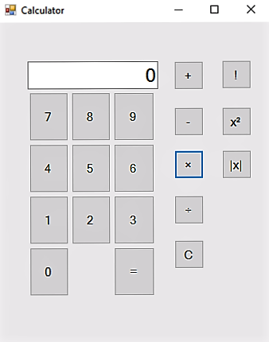

Klávesy s operacemi

Klávesa pro vynulování

Klávesa „rovná se“

Číslice

Displej

1. **Zadávání**

Vstupní operandy i operace je možné zadávat jak pomocí tlačítek, tak pomocí klávesnice. Nejprve zadejte jedno číslo, potom vyberte požadovanou operaci (například +) a nakonec zadejte druhý operand (pokud není zvolená operace unární). Pro zobrazení výsledku stiskněte klávesu „rovná se“. Operandy a operace je rovněž možné řetězit za sebou, přičemž se po každém stisku další operace zobrazí mezivýsledek. Výpočty jsou prováděny v pořadí, v jakém byly zadány.

1. **Upozornění**

Po ukončení běhu programu jsou všechny výsledky smazány.